ч3Документирование ПП
8.1 Руководство пользователя
Мобильное приложение «Электронная библиотека» имеет простой и понятный интерфейс, что позволит пользователям быстро освоиться и начать работу с приложением.
Для того чтобы начать работу с мобильным приложением, необходимо скачать установочный APK-файл и установить его на устройство под управлением операционной системы Android (версия 5.0 и выше). После установки на рабочем столе устройства появится иконка приложения. При первом запуске пользователю отображается экран авторизации, представленный на рисунке 8.1.
.
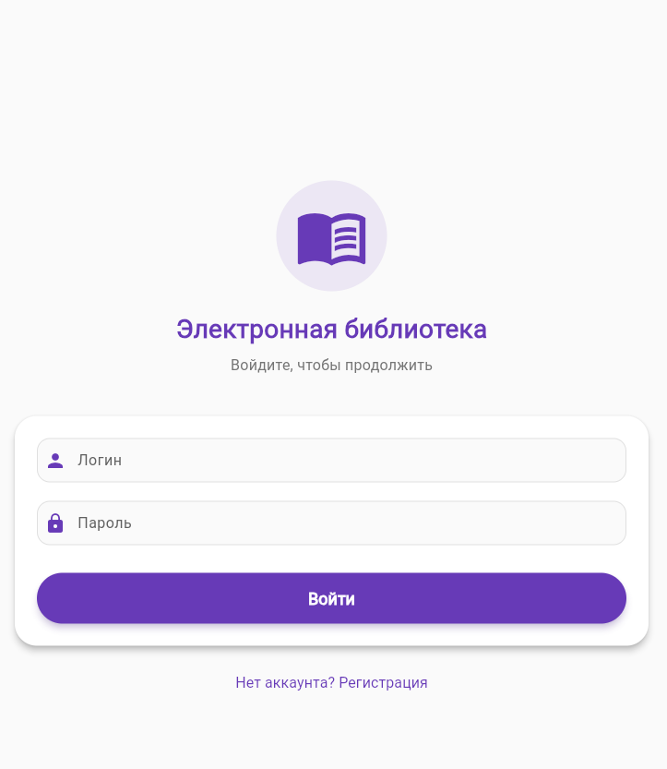
Рисунок 8.1 – Экран авторизации пользователя
На экране авторизации пользователю необходимо ввести свой логин и пароль, после чего нажать кнопку «Войти». Если учётная запись отсутствует, необходимо нажать на ссылку «Нет аккаунта? Регистрация» для перехода на экран регистрации, представленный на рисунке 8.2.
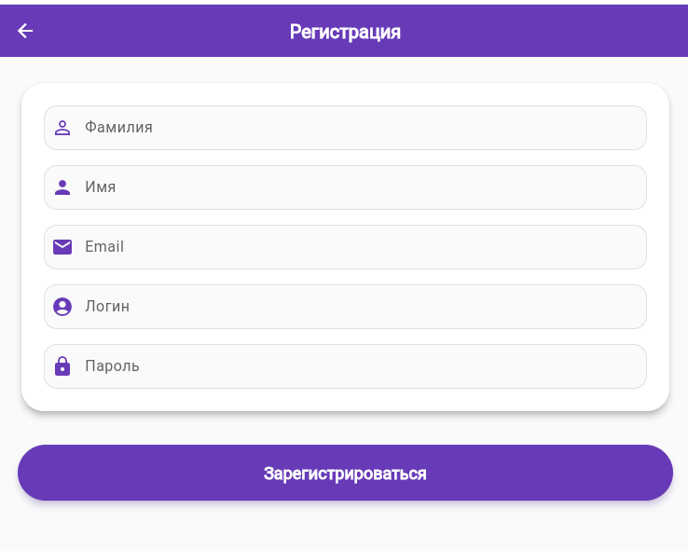
Рисунок 8.2 – Экран регистрации пользователя
На экране регистрации необходимо заполнить все обязательные поля: фамилию, имя, электронную почту, логин и пароль. После заполнения полей следует нажать кнопку «Зарегистрироваться». При успешной регистрации пользователь автоматически возвращается на экран авторизации для входа в систему.
После успешной авторизации пользователь попадает на главный экран приложения, представленный на рисунке 8.3. Главный экран содержит список всех книг, доступных в библиотеке, а также поле поиска для быстрого нахождения нужного издания.
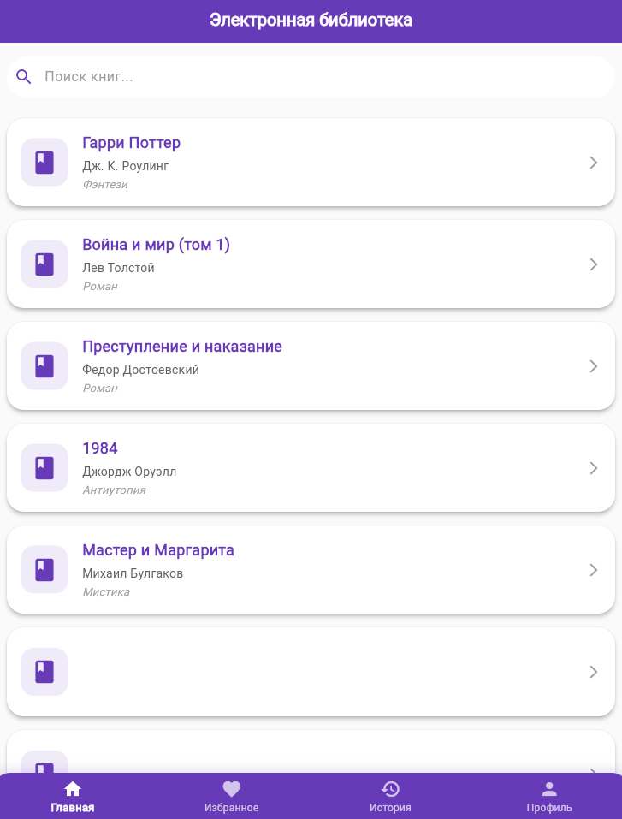
Рисунок 8.3 – Главный экран приложения
На главном экране каждая книга представлена в виде карточки, содержащей название, автора и жанр. Для поиска книги необходимо ввести в поле поиска название, автора или жанр – система автоматически отфильтрует список и покажет подходящие результаты. Для просмотра подробной информации о книге необходимо нажать на карточку книги. Страница детальной информации о книге представлена на рисунке 8.4.
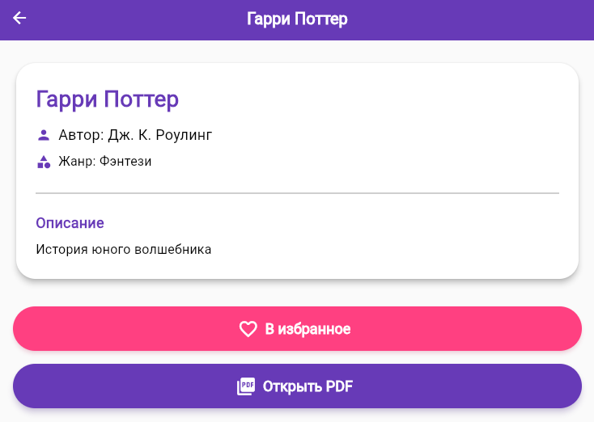
Рисунок 8.4 – Страница детальной информации о книге
На странице детальной информации отображаются: название книги, автор, жанр, полное описание. Здесь пользователь может выполнить следующие действия:
- Нажать кнопку «В избранное» для добавления книги в список избранного.
- Нажать кнопку «Открыть PDF» для просмотра полной версии книги. При нажатии на эту кнопку книга автоматически добавляется в историю чтения.
Для перехода в раздел «Избранное» необходимо нажать на соответствующую иконку в нижней панели навигации. Экран избранного представлен на рисунке 8.5. Здесь отображаются все книги, которые пользователь ранее добавил в избранное. Для удаления книги из избранного необходимо нажать на иконку сердечка рядом с книгой.
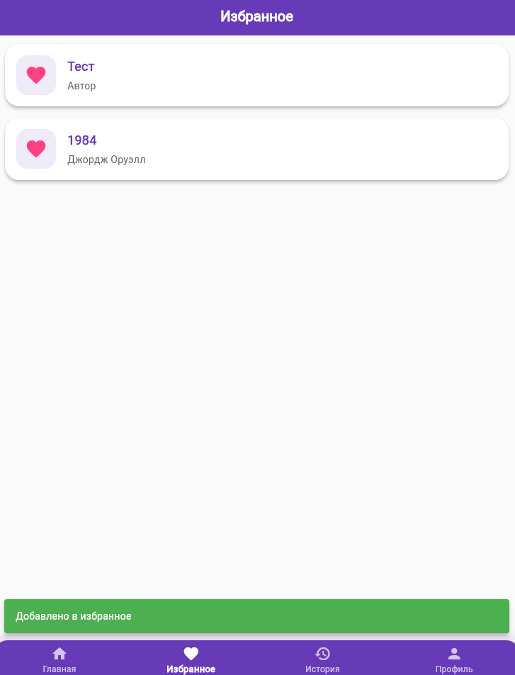
Рисунок 8.5 – Экран избранного
Для перехода в раздел «История» необходимо нажать на соответствующую иконку в нижней панели навигации. Экран истории представлен на рисунке 8.6. Здесь отображаются все книги, которые пользователь ранее открывал для чтения

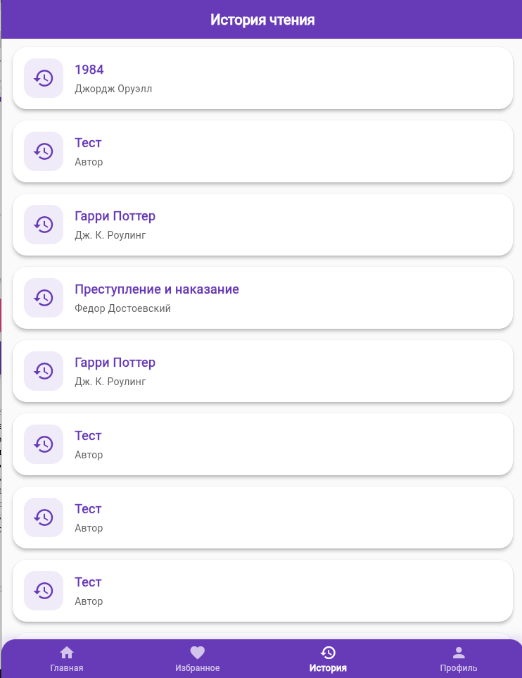
Рисунок 8.6 – Экран истории чтения
На экране истории пользователь может просмотреть список ранее открытых книг. При необходимости можно удалить отдельную запись или очистить всю историю с помощью соответствующих кнопок.
Для перехода в раздел «Профиль» необходимо нажать на иконку профиля в нижней панели навигации. Экран профиля представлен на рисунке 8.7. Здесь отображается информация о пользователе: имя, электронная почта, логин, рейтинг.
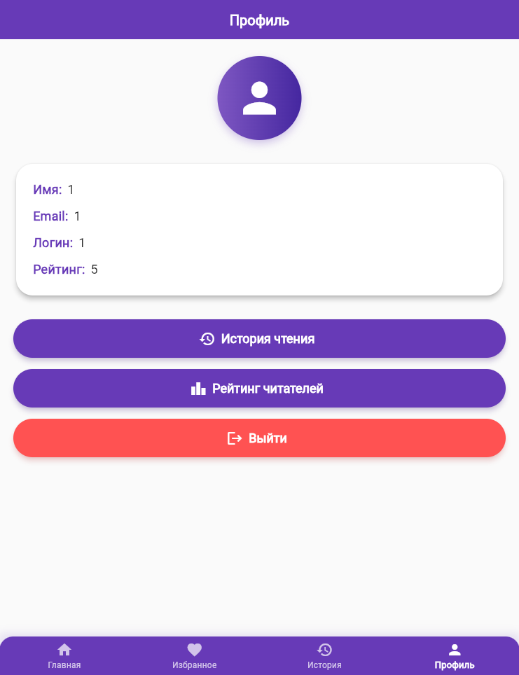
Рисунок 8.7 – Экран профиля пользователя
На экране профиля пользователю доступны следующие функции:
- Переход к истории чтения по кнопке «История чтения».
- Переход к рейтингу читателей по кнопке «Рейтинг читателей».
- Выход из учётной записи по кнопке «Выйти».
Экран рейтинга читателей представлен на рисунке 8.8. Здесь отображается список всех пользователей библиотеки, отсортированный по убыванию рейтинга. Каждая запись содержит номер места, имя пользователя, логин и рейтинг.
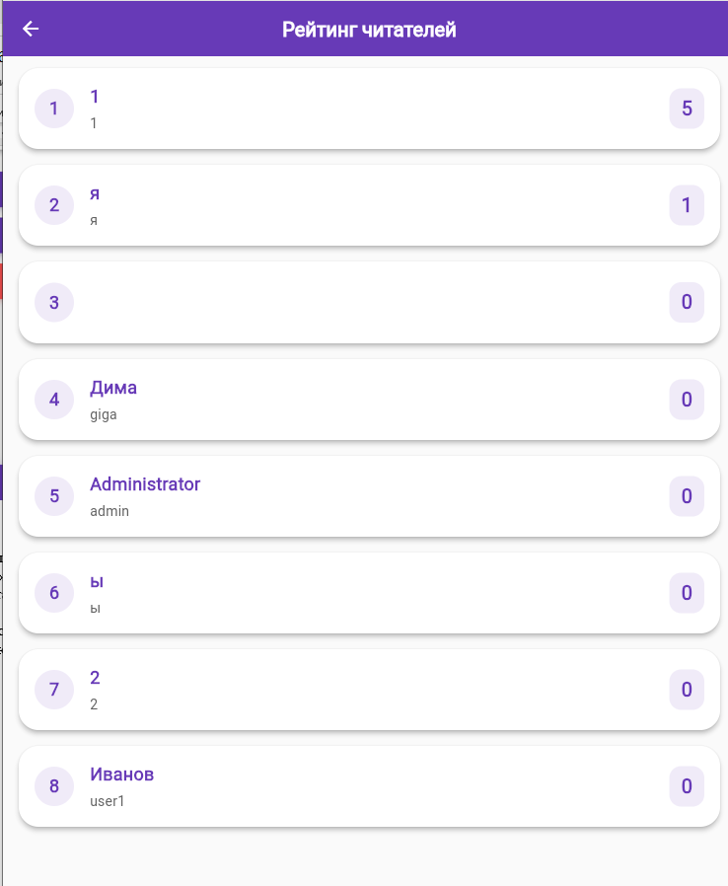
Рисунок 8.8 – Экран рейтинга читателей
Для пользователей с ролью «Администратор» доступны дополнительные функции управления каталогом книг. На главном экране я рисунок 8.9.
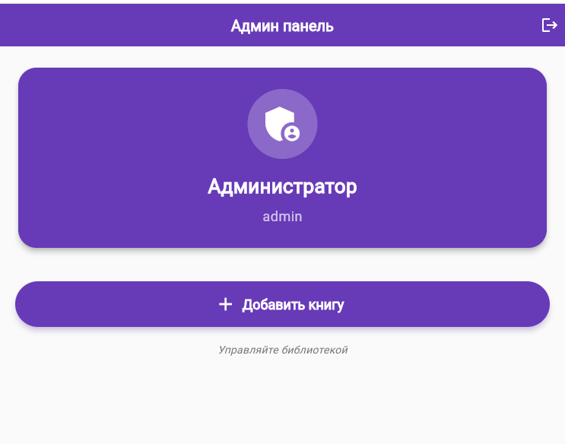
Рисунок 8.9 – Главный экран для администратора
Для добавления новой книги администратору необходимо нажать кнопку «Добавить книгу» на экране административной панели. Экран добавления книги представлен на рисунке 8.11. Здесь необходимо заполнить все поля: название, автор, жанр, описание и ссылку на PDF-файл. После заполнения всех полей следует нажать кнопку «Добавить книгу».

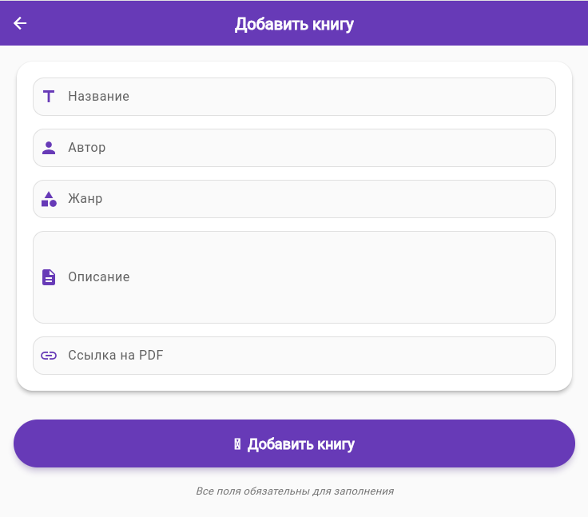
Рисунок 8.10 – Экран добавления книги
Таким образом, мобильное приложение «Электронная библиотека» предоставляет удобный и понятный интерфейс для всех категорий пользователей. Благодаря интуитивно понятной навигации и единому стилевому оформлению пользователь может легко ориентироваться в функционале приложения, находить интересующие книги, добавлять их в избранное, отслеживать историю чтения и управлять профилем. Администраторы имеют полный контроль над каталогом книг, что позволяет поддерживать библиотеку в актуальном состоянии.

